Міністерство освіти і науки України

НАЦІОНАЛЬНИЙ ТЕХНІЧНИЙ УНІВЕРСИТЕТ УКРАЇНИ

“КИЇВСЬКИЙ ПОЛІТЕХНІЧНИЙ ІНСТИТУТ”

Кафедра прикладної математики

КУРСОВА РОБОТА

по дисципліні:

«Програмування та підтримка Web-застосувань»

3-й семестр

на тему:

«Лінкор USS Iowa»

Виконав_Марченко Владислав

група КМ-82 факультет Прикладна математика

N залікової книжки______

Допущений(а) до захисту______

Керівник _______________ ( )

"___" _________ 201_р.

Захищений з оцінкою___________

КИЇВ

2019

анотація

Створення веб-сайту дає можливість представити нашу тему в єдиному інформаційному просторі, зробити її відкритою для кожного користувача.

На сайті «USS Iowa» користувач може знайти для себе багато цікавої інформації про клас найвеличніших лінійних кораблів другої світової, представники якого були на службі військового морського флоту Сполучених Штатів до початку ХХІ ст. Користувач також може зареєструватися на сайті, щоб мати можливість поширювати свої фото по темі та обговорювати з іншими користувачами їх користь за рахунок коментарів.

Зміст

ВСТУП 4

1 ОПИС ПРЕДМЕТНОЇ ОБЛАСТІ 4

2 РЕАЛІЗАЦІЯ ПОСТАВЛЕНОЇ ЗАДАЧІ 6

2.1 Вибір структури сайту 6

2.2 Вибір елементів HTML 4 і 5 для представлення контенту 8

2.3 Вибір елементів CSS для структурування 10

2.4 Контроль відповідності стандартам HTML 4 і 5 та CSS 11

2.5 Забезпечення взаємодії серверної частини Веб-додатка з клієнтською частиною 14

2.5.1) JavaScript 14

2.5.2) AJAX 16

2.5.3) PHP 18

2.5.4) Локальний сервер 24

ВИСНОВОК 25

СПИСОК ВИКОРИСТАНОЇ ЛІТЕРАТУРИ 27

Додаток А. 28

ВСТУП

В ході підготовки до виконання курсового проекту було проведене ознайомлення з різними технологіями. Загалом розробка ділиться на чотири частини: проектування, веб-дизайн, програмування на стороні клієнта, програмування на стороні сервера. Нижче приведено перелік основних технологій та понять, що використано при розробці сайту.

Веб-дизайн:

а) HTML - мова текстової розмітки гіпертекстів. Існує для наповнення контентом сторінок сайту.

б) CSS - каскадні стилі. Застосовується для стилізації сторінок, та, частково, для анімації.

Програмування на стороні клієнта:

а) JavaScript - мова програмування, яка дозволяє працювати як і з консоллю, так і з Об’єктною моделлю документів.

б) AJAX - технологія, що передає дані на сервер миттєво, і для оновлення інформації не потребує перезавантаження сторінки.

Програмування на стороні сервера:

а) PHP- мова для зв’язку із сервером, передачі інформації на нього, отримання, обробки.

б) Django - вільний фреймворк для веб-додатків на мові Python, що використовує шаблон проектування MVC.

1 ОПИС ПРЕДМЕТНОЇ ОБЛАСТІ

Предметна область — множина всіх предметів, властивості яких і відношення між якими розглядаються в науковій теорії.

В даній роботі предметною областю є клас лінійних кораблів типу Iowa. До складу цього класу входять 4 побудованих кораблі які збереглися до сьогодення.

На головній сторінці наведена коротка інформація про клас та перший корабель ім’ям якого назвали клас. На сторінках конструкція та кораблі буде описано історію створення, причини , особливі характеристики, мапа з сьогоднішнім розташуванням кораблів.

Темою веб-сайту було корабель, тому що пласт інформаційних ресурсів з доступними матеріалами про характеристиками, кресленнями, фотографіями по яким можна було б відтворити корабель - порожній. Існує багато музеїв, що відкривають свої військові архіви. Існують люди, що збирають літературу по темі. Але немає ресурсу де б можна було отримати достатньо інформації як про будову так і про історію того чи іншого корабля. Тому цей сайт, насамперед, представляє особливу цінність для людей, що займаються моделями-копіями. Ідею сього сайту можна не обмежувати одним класом, але для ілюстрації було вирішено реалізувати концепт, а не ідею.

2 РЕАЛІЗАЦІЯ ПОСТАВЛЕНОЇ ЗАДАЧІ

2.1 Вибір структури сайту

Безпосередньо із опису предметної області випливає планування сайту, що включає в себе такі аспекти як структура та кольорова гама.

Для реалізації сайту вирішено використовувати модель розгалужене дерево, як одну з простіших і вигідних для сайтів, які мають свою пошукову систему та розділ категорій.

З кожної сторінки сайту можна перейти на іншу сторінку та на головну, за допомогою логотипу.

«Вхід/Реєстрація» містить форми для вводу інформації до існуючого акаунту, яка може знадобитись в майбутньому для зворотного зв’язку з користувачем .

Головна

Айова

Міссурі

Вісконсін

Нью-Джерсі

Рисунок 2.1.1 – Макет схеми сайту

Будь-яка сторінка матиме структуру відповідно до рисунку 2.1.2.

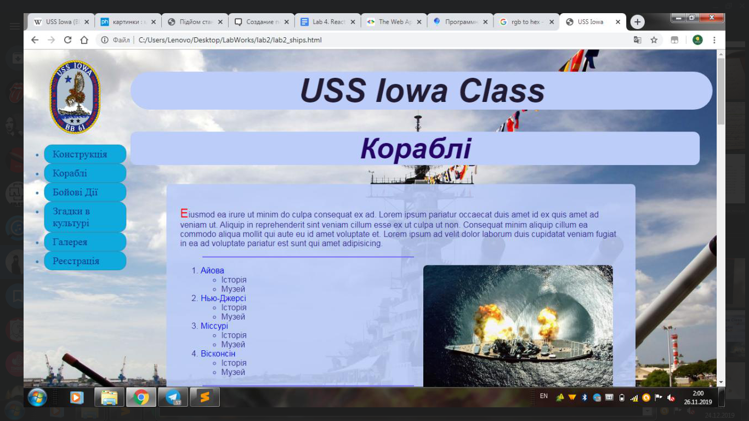

Рисунок 2.1.2 – Макет сторінки сайту

Кольорова гамма була обрана з різних відтінків синього. Такі кольори не відволікають увагу від вивчення інформації

2.2 Вибір елементів HTML 4 і 5 для представлення контенту

За допомогою HTML буде відображено структурування інформації сайту. Далі буде описано основні елементи, які структурують сторінки сайту. Огляд буде вестись не тільки по тегам головної сторінки, а і по ВЕБ-додатку в цілому.

Навігація містить кнопки усіх сторінок сайту. Реалізована за допомогою списку посилань. Це семантичний тег розмітки HTML5, що слугує замінником, наприклад <div class=” navigation ”></div>.



Рисунок 2.2.1 – Макет навігації

Код:

<a href="index.php"><img src="../Pages/logo.png" class = "logo"></a>

<nav>

<ul>

<li><a href="lab2_construct.html">Конструкція</a></li>

<li><a href="lab2_ships.php">Кораблі</a></li>

<li><a href="logIn.php">Галерея</a></li>

<li><a href="registration.php"> Реєстрація</a></li><?php if(isset($_SESSION['email'])){echo '<li><a href="logout.php">Вихід</a></li>';}else{echo '<li><a href="logIn.php">Вхід</a></li>';}?>

</ul>

</nav>

Контейнер <div class=”container”></div>відповідає за розміщення контенту на сторінці.

Код:

<div class="container">

<p class="art"><img src="../Pages/iowa2.jpg" class="text_photo" width="500">….</p>

<!-- Розділяюча лінія, для інших сторінок ідентичне -->

<hr color= #7568FB>

</div>

Розглянемо тепер структуру головної сторінки. Вона складається з шапки, меню, контенту. Весь блок body містить картинку на фоні.

Також було розглянуто інші прості теги: <a> - гіперпосилання, <b> - жирне накреслення, <img> - зображення, <p> - абзац.

Взаємодію сторінки розмітки та стилів забезпечують тегами типу <link>:

<link rel="stylesheet" type="text/css" href="lab2.css" />

Кодування вказується тегом з групи <meta>:

<meta charset="utf-8">

Взаємодію сторінки розмітки та JavaScript забезпечують тегами типу

< script >:

<script src="smth.js" defer></script>

Загалом було використано звичайні теги, яким для потрібного відображення елементів було присвоєно індивідуальні, або загальні класи залежно від призначення.

2.3 Вибір елементів CSS для структурування

Застосування стилів розширює спектр можливих варіацій стилізації сайту. Для цього були створені файли lab2.css та gallery.css. В цих файлах описується інформація щодо оформлення сторінок. Причому lab2.css містить інформацію про оформлення усіх сторінок. Він є загальним файлом стилів для сайту, а gallery.css зроблений для відображення елементів сторінки «Галерея».

Окрім висунутих викладачем до роботи вимог є сенс розглянути зміну стилю з часом.

CSS для денного часу на прикладі блоку body:

/* Стиль денної теми */

body {

background-image: url(backgraund.jpg);

color: #347DB1; \\колір тексту темно синій

background-size: cover;

background-attachment: fixed;

}

CSS для нічного часу:

/* Стиль нічної теми */

body {

background-blend-mode: multiply;

background-image: url(backgraund.jpg);

background-color: rgba(36, 4, 101, 0.63); \\ накладений напівпрозорий

темний фільтр

color: #347DB1; \\колір світло блакитний

background-size: cover;

background-attachment: fixed;

}

Вигляд сторінки з різними CSS приведено нижче.

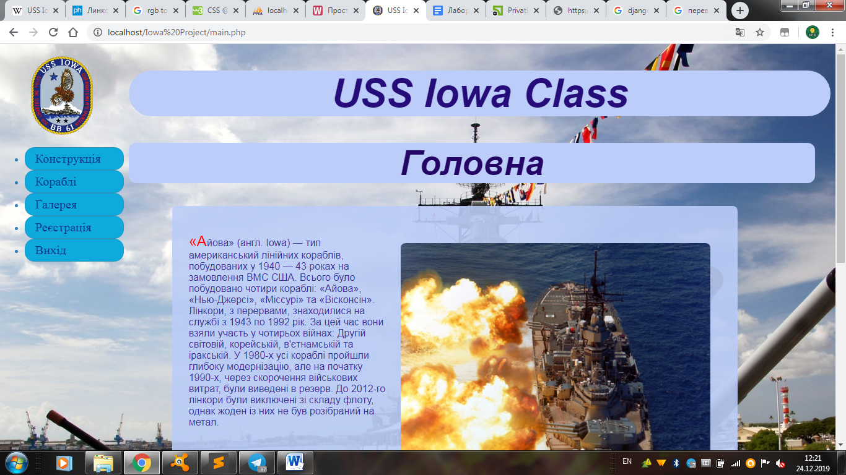

Рисунок 2.3.1 – Макет сайту з денним CSS

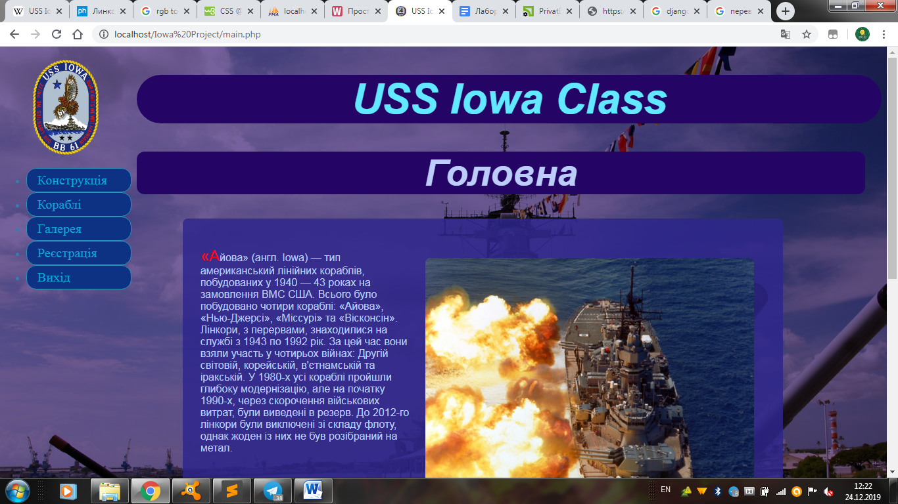

Рисунок 2.3.2 – Макет сайту з нічним CSS

2.4 Контроль відповідності стандартам HTML 4 і 5 та CSS

Відповідно до вимог, одна з сторінок сайту мала бути пропущена через спеціальний валідатор, щоб бути перевіреною на відповідність 4 та 5 стандартам мови гіпертекстової розмітки. Результати наведено далі.

Валідацію сайту було здійснено відповідно до валідатора на ресурсі https://validator.w3.org. Пропонується головну сторінку перевірити на відповідність стандартам HTML. Результати перевірки головної сторінки висвітлено на рисунках 2.4.1 та 2.4.2.

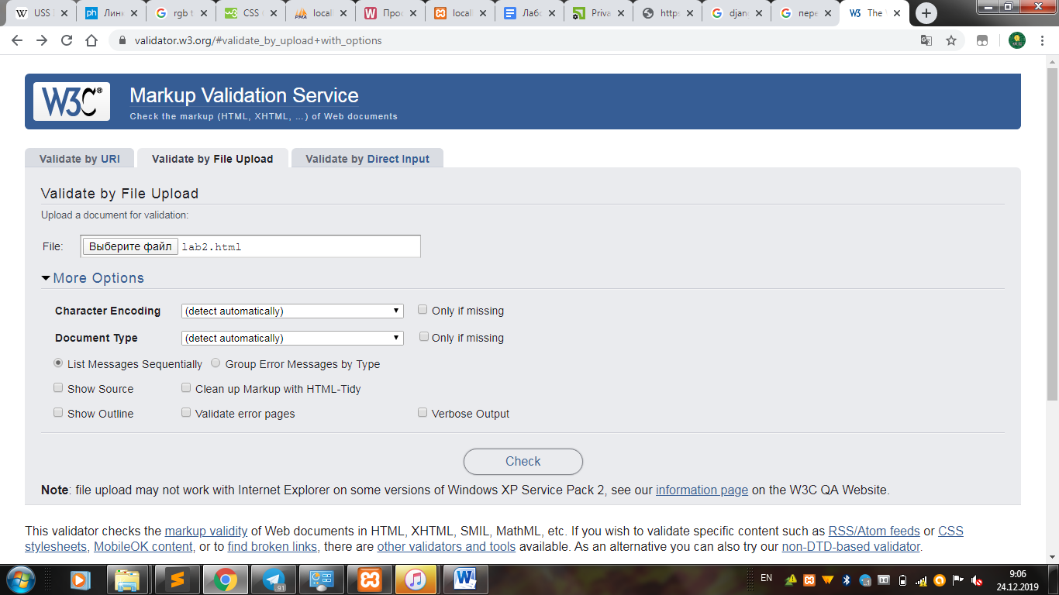

Рисунок 2.4.1

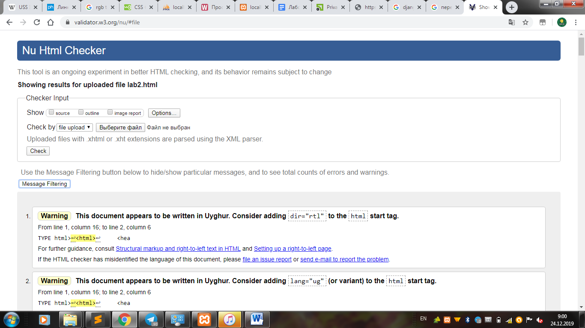

Рисунок 2.4.2

2.5 Забезпечення взаємодії серверної частини Веб-додатка з клієнтською частиною

2.5.1) JavaScript

В даній роботі JavaScript використовувався для того, щоб працювати з анімаційними елементами, та при реєстрації. Розберемо приклад вкладених списків:

<script type="text/javascript">

var el = document.getElementByClassName('menu-item');

for (var i=0; i < el.length; i++){

el[i].addEventListener('mouseenter',showSub,false);

el[i].addEventListener('mouseleave',hideSub,false);

}

Таким чином ми створюємо нову подію при наведенні на елемент списку курсором.

2.5.2) AJAX

В даному проекті застосування цієї технології полягає в тому, що без оновлення сторінки виводиться актуальний курс валют.

2.5.3) PHP

Організовує роботу із сервером. В даній роботі застосовується для реєстрації та авторизації користувача, а також для роботи в Галереї. Зареєстровані користувачі заносяться в базу даних і можуть відвідувати Галерею, де можна завантажувати та скачувати фотографії опубліковані іншими користувачами.

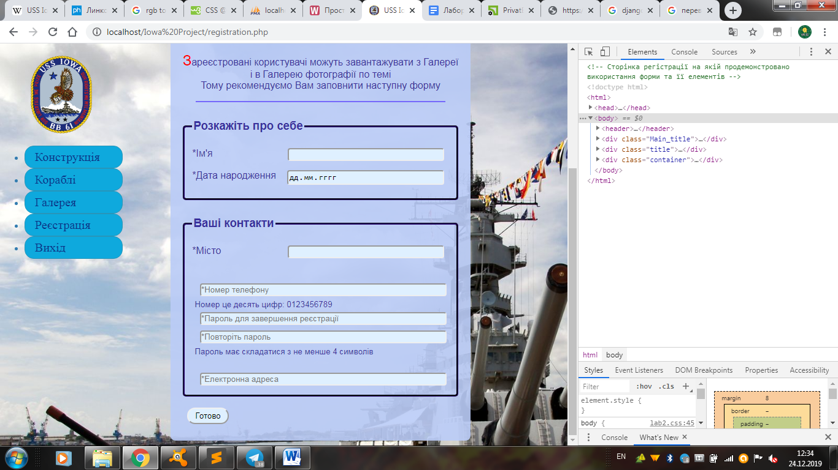

Рисунок 2.5.3 – Макет реєстрації

Сторінка авторизації дещо спрощена, бо для входу дані зворотнього зв’язку не потрібні.

2.5.4) Локальний сервер

У ході виконання курсового проекту було застосовано локальний сервер XAMP. Щоб перевірити, чи успішно був запущений локальний сервер, у вікні браузеру треба написати адресу “http://localhost/”. Якщо операція пройшла успішно, то має висвітитися вікно з інформацією про успішний запуск локального серверу XAMP.

Щоб перевірити, чи успішно було розміщено проект на локальному сервері XAMP, треба відкрити його посиланням.

В ході роботи були спроби реалізувати сайт на публічному сервері. Результат спроб перед вами.

ВИСНОВОК

В ході виконання курсового проекту було вивчено основні засади ВЕБ-розробки на кожному з чотирьох етапів: проектування, власне ВЕБ-розробка, програмування на стороні клієнта та програмування на стороні сервера.

Кожен з етапів було розглянуто як за допомогою фреймворків так і за допомогою доступних навичок. В результаті чого можна з певністю виділити, що чим не тривіальніша задача – тим менше готових ресурсів для її вирішення. А це означає можливість проявити набуті знання.

Перспективи розвитку проекту передбачаються у наступних аспектах: сторінки, з якої можна буде додавати нові статті, не редагуючи при цьому коди HTML безпосередньо. Створення функцій адміністратора аби відслідковувати завантажені на сервер дані. Функція відслідковування курсу валют була додана з метою майбутньої можливості розміщення на сайті монетизованих матеріалів.

СПИСОК ВИКОРИСТАНОЇ ЛІТЕРАТУРИ

1. Фримен Эрик, Фримен Элизабет. Изучаем HTML, XHTML и CSS: Питер, 2012. – 656с:ил.
2. https://www.w3schools.com/
3. https://habr.com/ru/sandbox/43322/
4. https://uk.reactjs.org/.
5. validator.w3.org
6. https://www.php.net/docs.php